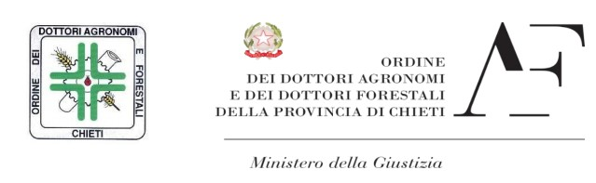

Segreteria: Via delle Orfane, 4 - 66100 Chieti
Telefono: 0872-710256

E-mail: chieti@agronomiforestaliabruzzo.it
PEC: protocollo.odaf.chieti@conafpec.it

Prot. n. 3
Chieti, 15.01.2020

VERBALE N. 1 DEL 13 GENNAIO 2020

Il giorno 13 del mese di Gennaio 2020, presso la Segreteria dell’Ordine dei Dottori Agronomi e Dottori Forestali della Provincia di Chieti sito a Chieti in Via delle Orfane n. 4 alle ore 19:30, si è riunito il Consiglio dell’Ordine dei Dottori Agronomi e Dottori Forestali della Provincia di Chieti per discutere e deliberare sui seguenti punti all’ordine del giorno:

- Logo unico nazionale;
- Interpretazione regolamento professionale;
- Esoneri d’ufficio secondo il comma 3 dell’art.15 del regolamento;
- Approvazione quota iscrizione 2020;
- Individuazione morosi da sospendere;
- Varie e Eventuali;

Risultano presenti:

Cognome e nome | Presente | Assente
BELLISARIO RAFFAELE | X
DE BOSIS ANTONIO | X
DI CINTIO MATTEO | X
DRAGANI ALFONSO | X
FRANCESCHINI MICHELE | X
PUGLIESE GIUSEPPE | X
RANALLI NICOLA | X
VEDILEI GIUSEPPE | X
VICOLI ANTONIO TIZIANO | X

Alle ore 19.30 il Presidente Dott. Agr. Giuseppe Pugliese, accertata la presenza della maggioranza dei Consiglieri, illustra i punti all’ordine del giorno:

- OMISSIS
- OMISSIS
- OMISSIS
- OMISSIS
- OMISSIS
- Varie e Eventuali:
- OMISSIS
- OMISSIS
- OMISSIS
- OMISSIS
- OMISSIS
- PTPCT: il Consiglio rinnova l’incarico di Responsabile per la prevenzione della Corruzione e Responsabile per la Trasparenza al consigliere Alfonso Dragani. Il Presidente comunica che lo stesso ha effettuato, entro il 31 Dicembre 2019, come previsto, l’iscrizione al sistema ANAC, cosicché entro il 31 Gennaio lo stesso potrà inserire il nuovo piano triennale per la Corruzione e Trasparenza 2020 – 2022, così come da norma.

Il Consiglio approva all’unanimità i punti 1, 2, 3, 4, 5 e 6.

Alle ore 22:00 esauriti gli argomenti all’ordine del giorno la seduta viene sciolta.

Il Segretario Il Presidente
Dott. Agr. Di Cintio Matteo Dott. Agr. Pugliese Giuseppe

